BREVET DE TECHNICIEN SUPÉRIEUR

maintenance des systÈmes

Option : Systèmes éoliens

Session 2017

U 42 : Analyse des solutions technologiques

Durée : 4 heures– Coefficient : 4

Matériel autorisé
Une calculatrice de poche à fonctionnement autonome, sans imprimante et sans moyen de transmission, à l’exclusion de tout autre élément matériel ou documentaire (Circulaire n°99-186 du 16 novembre 1999 ; BOEN n°42).
Dès que le sujet vous est remis, assurez-vous qu'il soit complet.
Le sujet comporte 30 pages numérotées de la façon suivante :

- Dossier de présentation : DP1 à DP3
- Questionnaire : Q1 à Q14
- Documents réponses : DR1 à DR5
- Documents techniques : DT1 à DT11

Les candidats rédigeront les réponses aux questions posées sur les feuilles de copie ou, lorsque cela est indiqué sur le sujet, sur les documents réponses prévus à cet effet.

Tous les documents réponses sont à remettre en un seul exemplaire en fin d'épreuve

Temps de lecture conseillé du dossier : 30 min

BREVET DE TECHNICIEN SUPÉRIEUR

maintenance des systÈmes

Option : Systèmes éoliens

Session 2017

U 42 : Analyse des solutions technologiques

Durée : 4 heures – Coefficient : 4

DOSSIER DE PRESENTATION

Ce dossier contient les documents DP1 à DP3

Fromagerie de Loire Atlantique
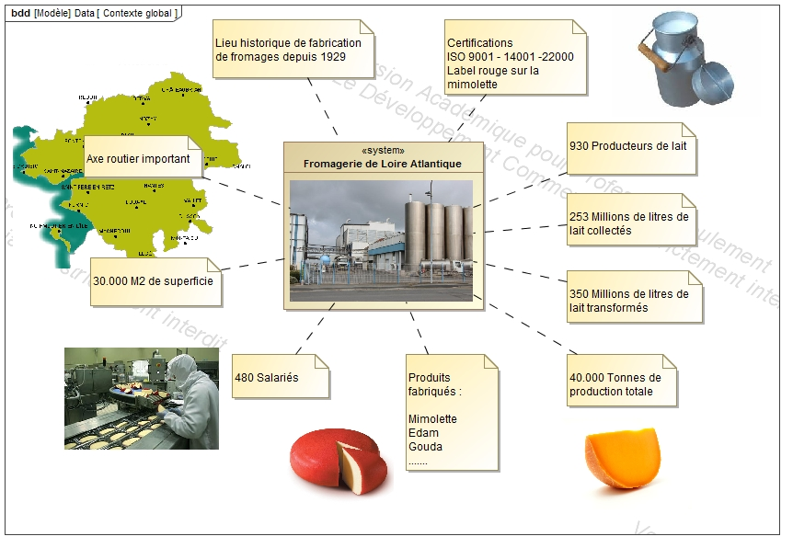

Produits étudiés : Mimolette et Edam
Masse: 3.6 à 4.2 kg
Diamètre: 200 ⁺/₋ 10 mm
Hauteur: 170 ⁺/₋ 15 mm

Masse: 1.9 à 2.15 kg
Diamètre: 140 ⁺/₋ 20 mm
Hauteur: 170 ⁺/₋ 15 mm

Cette fromagerie est située en sud Bretagne et emploie 480 personnes.
La collecte de lait, chez près d’un millier de producteurs, représente 253 millions de litres de lait sur un rayon de 100 kms.

Le lait transformé permet la production de différents fromages, différents affinages et sous différents conditionnements, notamment de l’EDAM et de la MIMOLETTE.
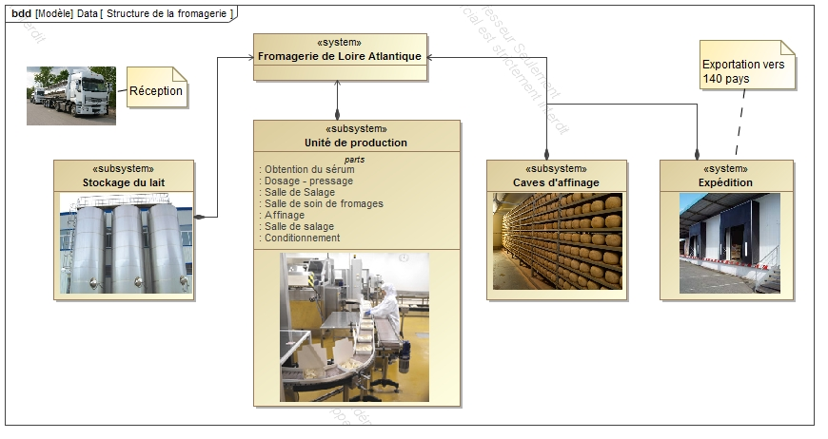

Pour faciliter leur manipulation dans l’unité de production, les fromages pressés et salés sont posés au niveau de la salle de soin sur des claies.

Le process de fabrication de l'édam ou de la mimolette à partir du lait
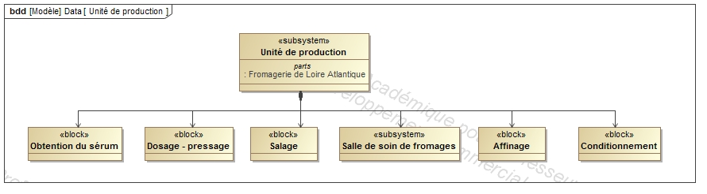

Au cours de son procédé de fabrication, le fromage passe par la salle de soins.
La salle des soins a pour but d’enrober les fromages « boules » comme la MIMOLETTE ou l’EDAM, d’une couche plastique alimentaire qui permet de protéger les fromages jusqu’à leur consommation

Diagramme de Séquence : Process de fabrication de l'édam ou de la mimolette à partir du lait

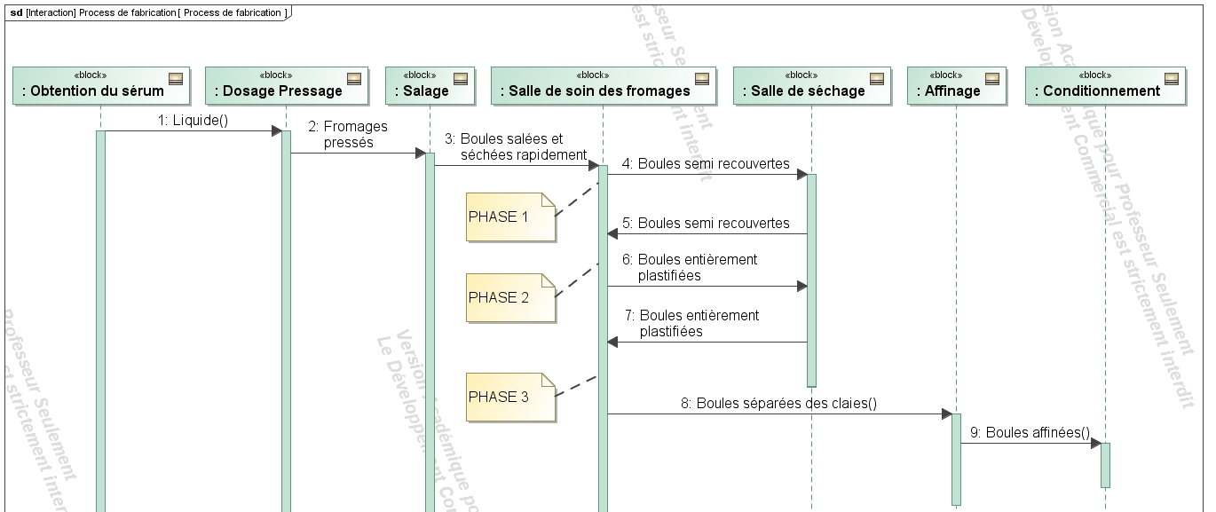
Objet de l’étude

Les fromages passent3 fois par la salle de soin, chaque passage étant nommé PHASE 1, PHASE 2 et PHASE 3.

PHASE 1 : Dépose des fromages sur les claies et enrobage sur une face
PHASE 2 : Enrobage sur la 2ème face
PHASE 3 : Enlèvement des fromages pour dépose sur planches et nettoyage des claies

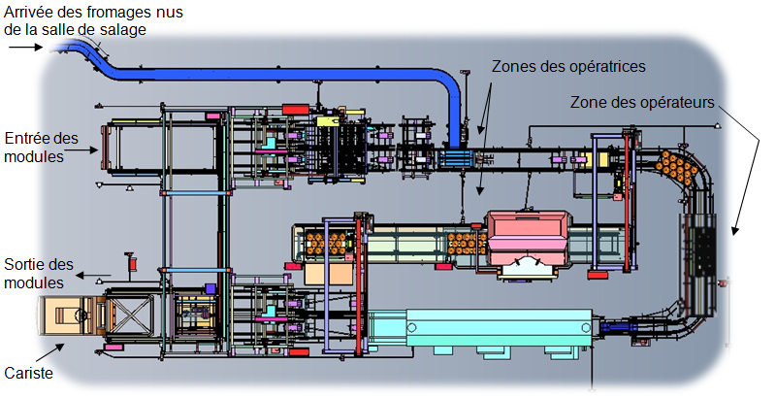

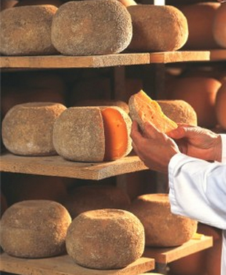
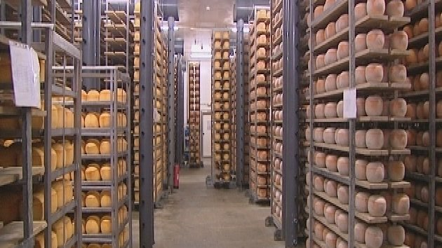
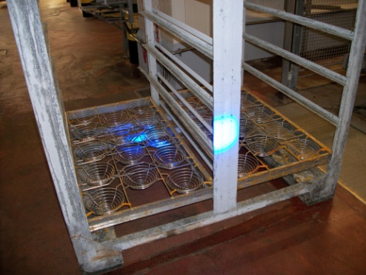
Salle d’affinage
Salle de séchage
Modules

BREVET DE TECHNICIEN SUPÉRIEUR

maintenance des systÈmes

Option : Systèmes éoliens

Session 2017

U 42 : Analyse des solutions technologiques

Durée : 4 heures – Coefficient : 4

QUESTIONNAIRE

Ce dossier contient les documents Q1 à Q14
La salle de soins des fromages a été mise en service, au sein de la fromagerie, en 2011. Malgré une étude de conception au plus juste, la mise en œuvre récente révèle des anomalies de fonctionnement plus ou moins importantes qui nuisent trop fréquemment à la production.
Chaque dysfonctionnement d’un sous-système intervenant dans la chaîne de production de la salle de soin des fromages, entraîne un arrêt général de la production. Afin de minimiser le temps d’arrêt et de limiter fortement les interventions des techniciens, il est important de localiser, dans un premier temps, les sous-systèmes qui posent problèmes, puis d’identifier au plus juste les causes de pannes pour y remédier.
Dans ce cadre de préparation d'interventions, il vous est demandé :
- d'identifier des dysfonctionnements propres à certains sous-systèmes.
- d’analyser le problème pour ensuite proposer une solution d’amélioration.

1 | CHAINE FONCTIONNELLE : RETOURNER LES BOULES DE FROMAGE
 |  | Durée conseillée : 1h15

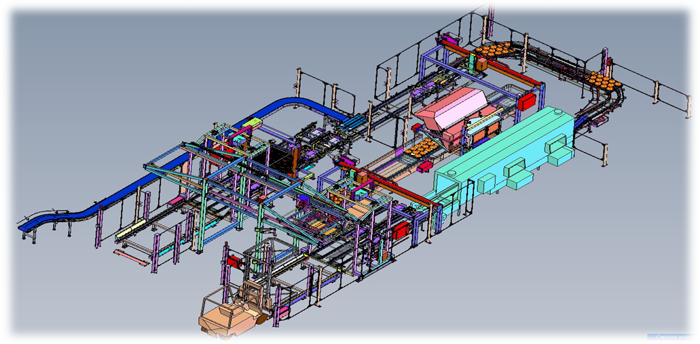Mise en situation du « Retourneur » sur la chaine de production :
Les claies arrivent deux par deux au début de la chaine de production
2 convoyeurs
RETOURNEUR

Lors de la phase 2 de la plastification des fromages, ces boules de fromage conditionnées dans les claies sont retournées. Mais entre les phases 1 et 2, les claies peuvent être stockées 2 à 3 jours selon la production (et les jours non travaillés). Or, les fromages constitués d’une pâte molle s’affaissent dans les paniers grillagés des claies.
Cela provoque, occasionnellement, une adhérence des boules de fromage dans leur panier, donc le transfert d’une claie vers l’autre ne se fait pas (certaines boules restent collées aux paniers des claies retournées).
Il faut une intervention manuelle d’un opérateur, qui frappe sur les claies retournées pour décoller les fromages. Mais cela entraîne un arrêt général de la production avec toutes les procédures d’arrêts, de sécurités et de remise en route, ce qui prend un certain temps.
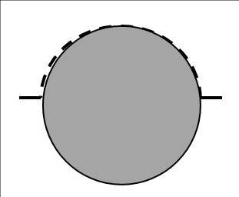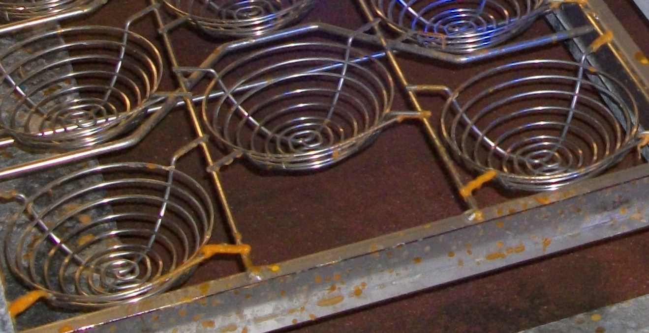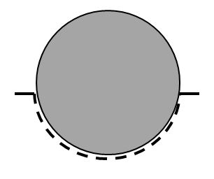
(détail)
Claie
Paniers
Grillagés
Boule de
fromage
Boule de
fromage
retournée
Adhérence

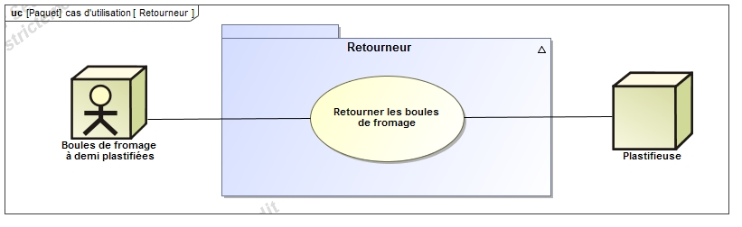

Remarques importantes :
∗ Le bridage des claies sur le cadre de retournement se fait par des doubles vérins V₁et V₂(voir schéma) car les claies qui conditionnent les fromages d’EDAM et de MIMOLETTE n’ont pas la même épaisseur (la boule d’EDAM est plus petite que la boule de MIMOLETTE), donc en fonction du type de fromage il faut deux courses différentes. Avant le lancement de la production, l’opérateur le précise au pupitre de commande. Nous prendrons le cas d’une course maximale, avec V₁ et V₂ actionnés en même temps.
∗ Deux claies vides retournées sont déjà en place sur la partie supérieure du cadre de retournement en attente de l’arrivée des premières claies pleines par les convoyeurs.
A la suite, les claies nouvellement retournées (vidées) deviennent à leur tour les claies réceptrices

Q.1-1 | Documents à consulter : DT1 à DT6 | Répondre sur DR1

Le schéma suivant représente le cadre de retournement en position d’attente d’arrivée de nouvelles claies. Pour la question, respecter les dénominations proposées.
Exemple : - pour une sortie de tige des vérins inférieurs V₁ : V_{1b+}
- pour une rentrée de tige des vérins inférieurs V₁ : V_{1b-}

Attention de bien prendre en compte les 2 remarques en bas de page précédente

Les claies ne sont pas représentées sur le schéma ci-dessus
Vérins « a »

Vérins « b »

V₂

V₁

position bridage
position débridage
cadre de retournement

Identifier, sur le document réponse DR1, les actionneurs qui assurent les différentes fonctions du retourneur en respectant les consignes ci-dessus.

Q.1-2 | Documents à consulter : DT1 à DT6 | Répondre sur DR1et DR2

Afin de supprimer l’intervention d’un opérateur pour décoller les fromages, on propose d’implanter 4 vérins « frappeurs V₃ » supplémentaires qui seront montés sur une structure en amont et aval du retourneur sans que cela nuise au retournement des claies (2 par claie et de chaque côté sachant qu’elles sont retournées par paire).

V₃
en attente
V₃
en action
Griffe de
frappe
(claie inférieure non représentée)
Implantation des vérins
« frappeurs » V₃
supplémentaires
claie
retournée

Q 1-2.1 Positionner, sur le document réponse DR1, l’intervention des vérins « frappeurs » V₃ entre deux fonctions, pour préciser à quel moment du cycle, la nouvelle fonction « frapper les claies » doit se réaliser.

ex :
fonction « x »
fonction « y »
V₃

Q 1-2.2 Indiquer, sur le document réponse DR2, par une flèche la position où doit s’insérer la macro étape « M4 » qui permettra de gérer les frappes par les vérins V3.

Q.1-3 | Documents à consulter : DT1 à DT6 | Répondre sur DR1 et sur feuille de copie.

Le flux des claies dans la chaîne de production est géré par de nombreux capteurs implantés en divers endroits pour chaque opération. Néanmoins, afin de conserver la productivité, en entrée de chaîne, il est nécessaire de conserver une cadence de dépilage des claies toutes les 40 secondes.
On se propose de vérifier la durée théorique de l’opération de retournement des claies, afin de vérifier si on bénéficie d’un temps suffisant pour rajouter une étape supplémentaire avec l’usage des vérins « frappeurs » V₃.
Les motoréducteurs M₁₀ et M₁₁ mettent 0,5s pour atteindre leur vitesse de régime, ainsi que pour s’arrêter.
Données :
∗ N sortie motoréducteurs : 24 tr/mn
∗∅moyen d’enroulement de la sangle autour de la poulie : 200 mm
∗ allure des graphes du mouvement pour la montée (et descente) du cadre de retournement :

Q 1-3.1 sur feuille de copie,
- Calculer la vitesse d’avance V_{n} (en régime) du cadre de retournement pour la montée (identique pour la descente).

(rappel : 2 courses ≠)
t
V_{n}
vitesses (mm/s)
t (s)
0
0,5 s
0
courses (mm)
t (s)
62,5 mm
62,5 mm
0,5 s
0,5 s
0,5 s
d

- Relever les courses en montée et descente à partir de DT3.
- Calculer les distances « d » pour chaque course.
- Calculer les temps « t » pour chaque course.

Q 1-3.2 Compléter, sur le document réponse DR 1, les temps non-indiqués en face des fonctions ainsi que le temps total de retournement.

Le cycle de frappe des vérins est prévu suivant le chronogramme suivant :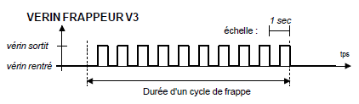

Q 1-3.3 Indiquer, sur feuille de copie,
- Combien de frappes des claies sont prévues ?
- Quelle est la durée du cycle de frappe ?

Q 1-3.4 Conclure, sur feuille de copie, sur le temps restant pour inclure l’étape supplémentaire de frappe.

Q.1-4 | Documents à consulter : DT1 à DT7 | Répondre sur DR2 et DR3

Afin de faire décoller les fromages, on a déterminé qu’il fallait effectuer un cycle de chocs pour chacun des 4 vérins V3 suivant le chronogramme précédent que vous retrouverez sur le document réponse DR3.
Pour effectuer le décollage, il faut modifier le grafcet. La solution retenue est d'insérer une macro étape M4 dans le Grafcet du retourneur ce qui permet d'éviter de modifier tout le grafcet. Il suffit ensuite de décrire le fonctionnement des vérins de choc dans l'expansion de la macro étape.

La technologie utilisée au niveau pneumatique sera de type monostable.
Suite à des essais à l’atelier maintenance dans des conditions similaires, il a été constaté que le cycle de chocs ne s’effectuait pas correctement au niveau des 4 vérins. Il a donc été décidé d’installer une réserve d’air au plus près du retourneur de claies avec des canalisations adaptées pour pallier au manque de débit d’air.

Le circuit de puissance est composé :
- d’un distributeur « 1YV3 » permettant de gérer l’énergie puissance des 4 vérins V3
- d’un distributeur « 1YV4 » permettant de gérer l’énergie puissance accumulée dans le réservoir.
Le logigramme ci-dessous vous informe du fonctionnement du réservoir :

Pressostat
Pression
Atteinte

Pilotage du distributeur 1YV4
Macro étape M4

1
S
R

1
&

Q 1-4.1 Compléter, sur le document réponse DR3, le tableau d’analyse du schéma de puissance du DT7.

Q 1-4.2 Page Q6, les distributeurs sont repérés « 1YV3 » et « 1YV4 », sur le schéma DT7, ils sont repérés A et B.
Identifiez, sur le document réponse DR3, les distributeurs puis indiquez, lequel est le « A » et le « B ».

Q 1-4.3 Compléter, sur le document réponse DR3, le chronogramme de la commande des deux distributeurs 1YV3 et 1YV4.

2 | VERIFICATION DES SANGLES DE LEVAGE
 |  | Durée conseillée : 1h00

Sur le retourneur, on a constaté des usures anormales sur les deux sangles de levage (voir photos ci-dessous). On vous propose de vérifier la capacité de levage des sangles utilisées, d’analyser la chaîne de sécurité de la sangle et d’identifier la solution retenue.

On vous précise que l’opération de retournement s’effectue par paire de claies (voir DT1) et que 2 claies vides sont déjà présentes dans le système en attente de réception des boules de fromages après basculement.

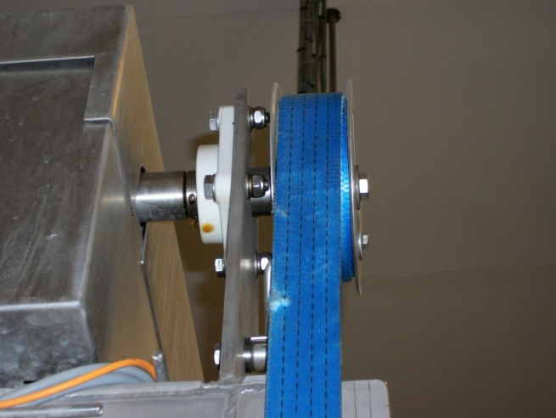
Usures
Motoréducteur M₁₀
Sangle de levage
Poulie
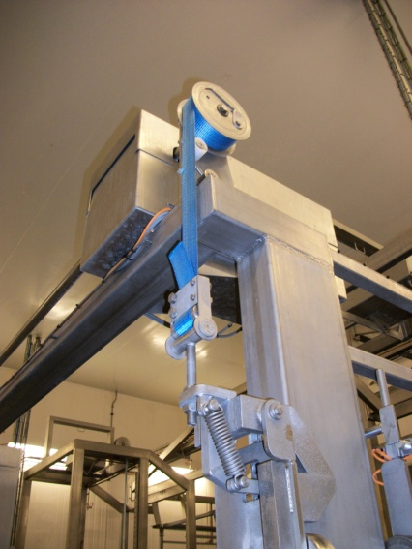

Dans le but de vérifier les capacités des sangles de levage :
Données : ∗ masse d’une claie : 16,2 Kg
∗ masse maximale d’une boule de fromage MIMOLETTE : 4.2 Kg
∗ masse maximale d’une boule de fromage EDAM : 2.15 Kg
∗ masse de l’ensemble du cadre de retournement : 1200 Kg
∗ nombre de MIMOLETTES par claie : 14
∗ nombre d’EDAM par claie : 18
∗ capacité de la sangle (50 mm) utilisée : 5 000 daN
∗ on prend : g =10m/s²

Q.2-1 | Documents à consulter : DT1 à DT4 | Répondre sur Feuille de copie

- Pour quel type fromage la charge est-elle la plus importante ? Développer votre justification et donner les valeurs.
- Donner la masse totale à soulever dans le cas le plus défavorable.
- En déduire la force de traction pour une sangle pour maintenir la charge maxi.
- Si la vitesse de levage du cadre retourneur est de 0.3 m/s, et que cette vitesse est atteinte en 0.5s, calculer l’accélération de la charge à soulever (a_{t}).
- Calculer la force d’inertie supplémentaire que doit fournir chaque sangle au démarrage (F_{i} = m.a_{t}).
- En déduire l’effort total subit par une sangle de levage. Que peut-on conclure sur les anomalies d’usures relevées sur la sangle ?
- Dans le cas où la sangle peut largement supporter sa charge, quelle peut-être, alors, la cause des amorces d’usures constatées ? Proposer un remède (texte ou croquis).

Q.2-2 | Documents à consulter : DT1 à DT4 | Répondre sur Feuille de copie

En cas de rupture d'une sangle un système mécanique permet d'arrêter le retourneur pour arrêter sa chute et une information "défaut sangle retourneur" est envoyée à l'automate pour mettre le système dans un état de sécurité.

Mise en situation

Capteur de rupture de sangle Mécanisme d'arrêt du retourneur

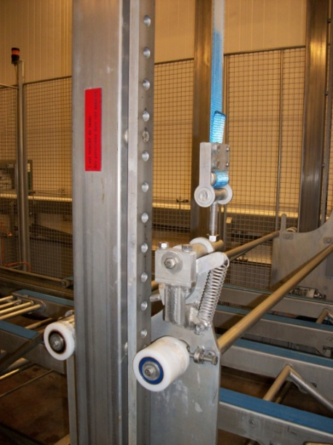
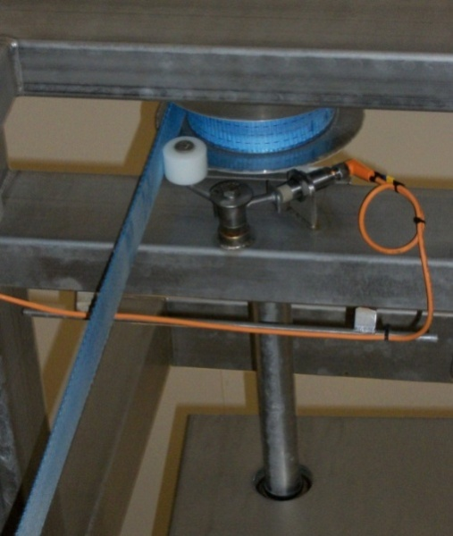

L'information rupture de sangle est détectée par un capteur inductif monté suivant le principe du schéma ci dessous.
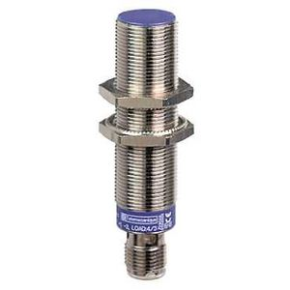
Plaque de détection
Remarque :

Chaque sangle est contrôlée par un capteur.
sangle

Extrait du programme permettant l'élaboration du bit de défaut de sangle :

A partir du schéma de mise en situation du capteur de rupture de sangle,

Q 2-2.1 Indiquer, sur feuille de copie, quel doit être la nature du matériau de la plaque de détection ?

A partir de l'extrait de programme permettant l'élaboration du bit de défaut de sangle.

Q 2-2.2 Indiquer, sur feuille de copie, quel doit être la nature du contact des capteurs de défaut de sangle (NO ou NF) et justifier votre réponse avec précision et schéma si nécessaire.

Q 2-2.3 Justifiez, sur feuille de copie, pourquoi faire un set des bits de défaut et comment sont acquittés ces bits de défauts ?

Q 2-2.4 Indiquer, sur feuille de copie, si ce câblage respecte le principe de la sécurité positive ? Si oui alors justifier votre réponse avec précision et schéma si nécessaire
Q 2-2.5 On utilise deux capteurs de défaut de sangle ; dans ce cas peut-on dire que le système est redondant ? Si oui alors justifier votre réponse avec précision.

3 | AIDE AU DIAGNOSTIC PAR CAMERA IP
 |  | Durée conseillée : 0h15

Régulièrement des claies se coincent au niveau du dépileur, l’opératrice est alors contrainte de stopper le cycle et d’aller manuellement repositionner la claie concernée.

Cette manœuvre peut-être dangereuse et surtout pénible. Le problème est difficilement identifiable car cela se situe dans une zone cachée.
Pour aider les techniciens de maintenance dans leur analyse, il a été décidé d’installer une caméra.

Q.3-1 | Documents à consulter : DT8 | Répondre sur Feuille de copie

L’idée est d’utiliser le réseau Ethernet qui relie l’API aux IHMs de la machine.

- A partir de la configuration du réseau (DT8), indiquez quel est le masque du sous-réseau en hexadécimal.
- Combien de stations peut-on raccorder sur ce réseau
- Quelle serait alors l’adresse IP de la caméra ?

4 | BARRIERES IMMATERIELLES
 |  | Durée conseillée : 1h00

La ligne de soins est une unité de production automatisée récente. Cette installation est conforme aux normes de sécurité contre toute intrusion d'une personne dans la zone dangereuse qui est l’intérieur de la machine (délimitée pas les grilles de protection).

Les seuls accès non grillagés sont la zone dépose des modules, la zone retrait des modules et la zone transfert de module. De ce fait ces accès sont protégés par des barrière immatérielles. Lorsque les barrières sont actives toute intrusion provoque l'arrêt général de la ligne de production.

Or, en cours de production il faut bien déposer et reprendre des casiers dans cette zone avec un chariot élévateur. Il faut donc sécuriser l’accès au dépôt et à la reprise des casiers. Pour cela, la machine est équipée de capteur de muting à l'entrée et à la sortie ainsi que des voyants de signalisation permettant de savoir si l'accès et possible ou pas.

Qu'est-ce que le muting ?
Les capteurs de muting permettent de détecter l'arrivée d'un module dans la zone dangereuse et de ce fait permet l'inhibition de la barrière immatérielle sur une durée déterminée afin de permettre l'accès d'objets en zone dangereuse. La barrière doit savoir faire la différence entre l'objet qui pénètre normalement dans la zone dangereuse (casiers) et une intrusion non souhaitée (outil, main, homme). La solution réside en l'utilisation de capteurs de muting.

Description de fonctionnement
Un voyant lumineux est installé à l’entrée de chaque barrière.
Muting actif : Lorsque la balise lumineuse s’allume. Il est donc autorisé de déposer ou de reprendre un casier.
Muting désactivé : Lorsque la balise lumineuse est éteinte. Attention, les barrières sont activées. Tout passage devant la barrière coupera le fonctionnement de la ligne entière.

V2 Voyant muting
zone dépilage

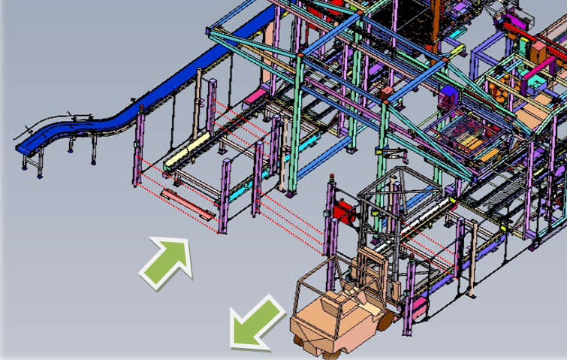
V1 Voyant muting
zone aménage

Barrières immatérielles

V4 Voyant muting
zone empilage
V3 Voyant muting zone reprise
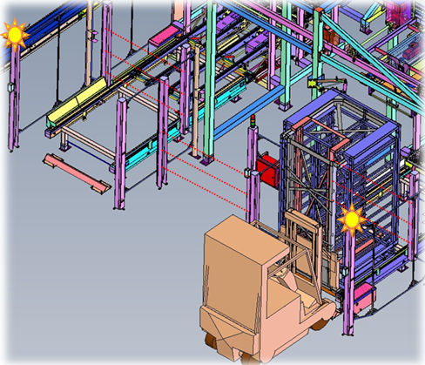
Dans le cas de la figure ci contre les 2 voyants de muting des barrières d'entrées sont allumées cela signifié qu'il est possible de prendre ou d'amener un module avec le chariot car les barrière d'accès à ces zones sont inhibées. Par contre il n'est pas possible de rentrer dans la zone dépilage ou empilage car les barrières sont actives (les voyant des muting sont éteints).

NOTE : si le voyant ne fonctionne pas (grillé ou autre), il sera impossible de réarmer la ligne. Il faudra remplacer l’élément défecteux rapidement pour remettre en marche la ligne dans les plus bref délais.

Mise en situation pour la zone de dépilage

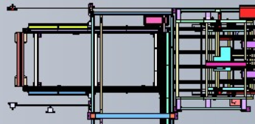
Barrière entrée « B1 »
Barrière centre « B2 »
Zone 1 : dépose module
V1
V2
Zone 2 : dépilage module

Q.4-1 | Documents à consulter : DT9 à DT11 | Répondre sur Feuille de copie

Q 4-1.1 A partir des schémas de raccordement de KS4 et KS5 (DT 11), identifier le type de timeout des modules KS4 et KS5 et indiquer la durée du muting.

Le capteur de muting retenu est un capteur photo électrique de type réflex polarisé de portée 4m et de diamètre de spot de 160 mm.

Q 4-1.2 A partir du DT9b, déterminer la nature des contacts des capteurs de muting (NO ou NF) ? Justifiez votre réponse

Q.4-2 | Documents à consulter : DT9 à DT11 | Répondre sur DR4

Q 4-2.1 A partir du DT 9a, compléter (sur DR4) le schéma de câblage des capteurs de muting C1 et C2 en respectant le symbole et en précisant le numéro des bornes.

Q 4-2.2 Proposez sur DR4, une implantation des détecteurs muting C1 et C2 en utilisant le symbole suivant :

Q.4-3 | Documents à consulter : DT9 à DT11 | Répondre sur DR5

Suite à une étude AMDEC concernant les relais KS10 et KS11, il en ressort que quel que soit le mode de défaillance du relais (bobine toujours enclenchée par grippage, bobine grillée, ….) le système de muting n'assurerait plus sa fonction.

Compléter le schéma de câblage sur DR5 afin d'assurer la fonction muting des relais KS4 et KS5 directement par les capteurs C1 et C2 (sans utiliser de relais KM10 et KM11).

BREVET DE TECHNICIEN SUPÉRIEUR

maintenance des systÈmes

Option : Systèmes éoliens

Session 2017

U 42 : Analyse des solutions technologiques

Durée : 4 heures – Coefficient : 4

DOCUMENTS REPONSES

Ce dossier contient les documents DR1 à DR6
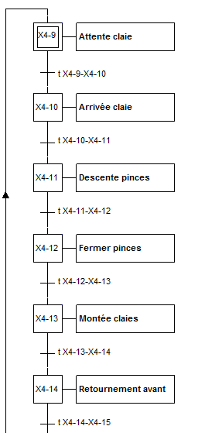
Descendre le cadre de retournement: course 1
(auto positionnement des claies dans le cadre grâce à des guides)
Amener les claies pleines sous le retourneur
Monter le cadre de retournement: course 2
Brider des claies sur le cadre de retournement
Descendre le cadre de retournement: course 2
Retourner le cadre de retournement (180°)
Monter le cadre de retournement: course 1
(situation d’attente pour la prochaine paire de claie)
Débrider des claies inférieures du cadre de retournement
Evacuer les claies pleines

Moteur Convoyeur

Moteur Convoyeur

3s

2s

3s

2s
3s
Retourner
les
boules
de
fromage
Q 1.1
Q 1.2.1
Q 1.3.1
Total
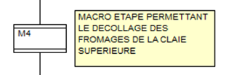
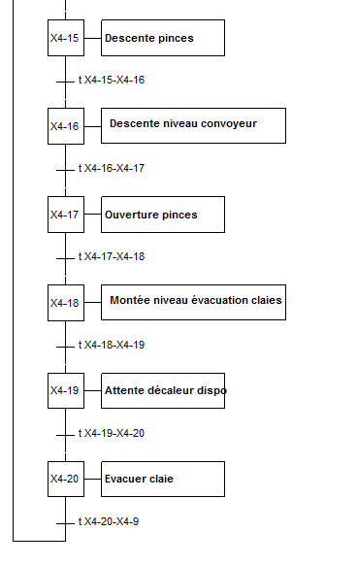
Q1.2.2 Situer l’emplacement de la macro étape M4 à insérer sur le Grafcet du retourneur.

Q 1.4.1 : A partir du DT7, compléter le tableau ci-dessous :

Repère | Nom | Fonction dans le schéma
S2
R2
M1
C1
P
B
V3-1

Q 1.4.2 :

Page Q6, les distributeurs sont repérés « 1YV3 » et « 1YV4 », sur le schéma DT7, ils sont repérés A et B.

Identifiez les distributeurs puis indiquez ci-dessous, lequel est le « A » et le « B ».

- distributeur 1YV3 :

- distributeur 1YV4 :

Q 1.4.3 :

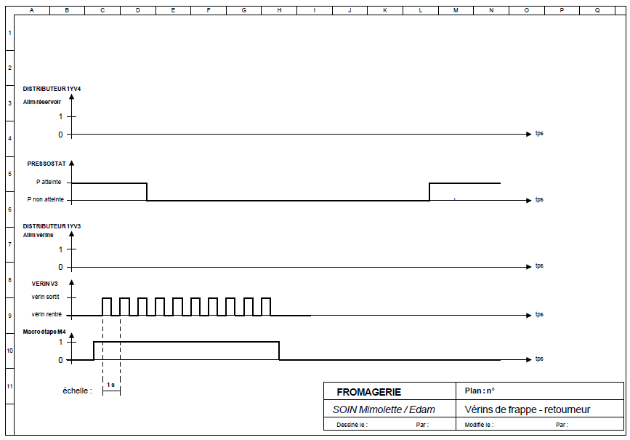

Q 4-2.1 Compéter, le schéma de câblage des capteurs de muting C1 et C2 respectivement aux relais KS10 et kS11 sachant qu'en cas de présence d'un objet les relais doivent être alimentés.
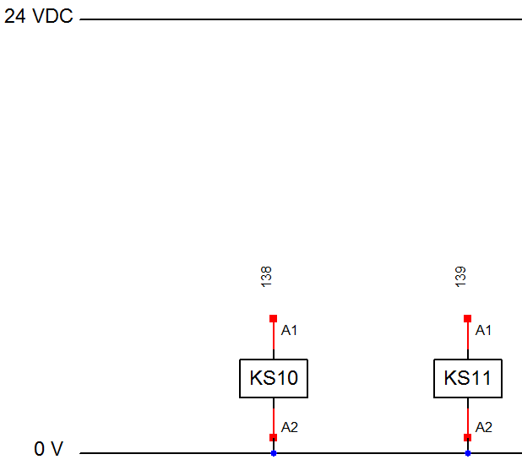

Q 4-2.3

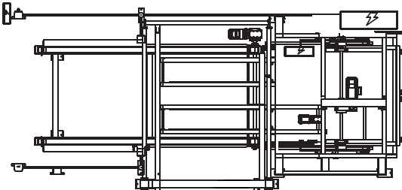

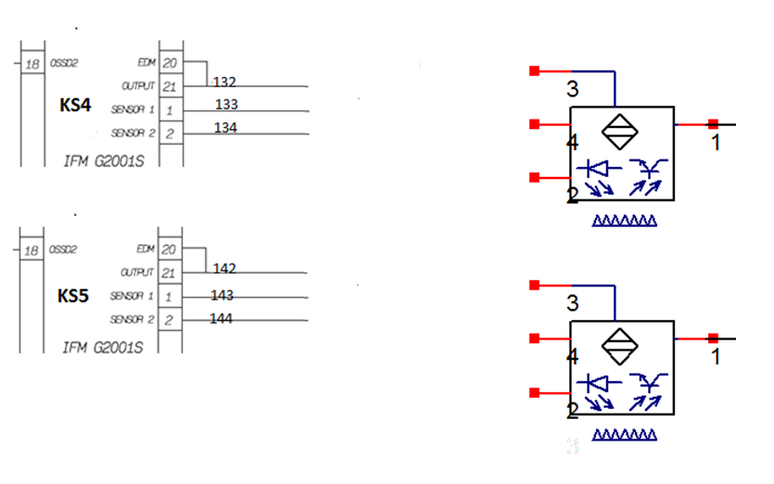
Q.4-3

BREVET DE TECHNICIEN SUPÉRIEUR

maintenance des systÈmes

Option : Systèmes éoliens

Session 2017

U 42 : Analyse des solutions technologiques

Durée : 4 heures – Coefficient : 4

DOCUMENTS TECHNIQUES

Ce dossier contient les documents DT1 à DT11
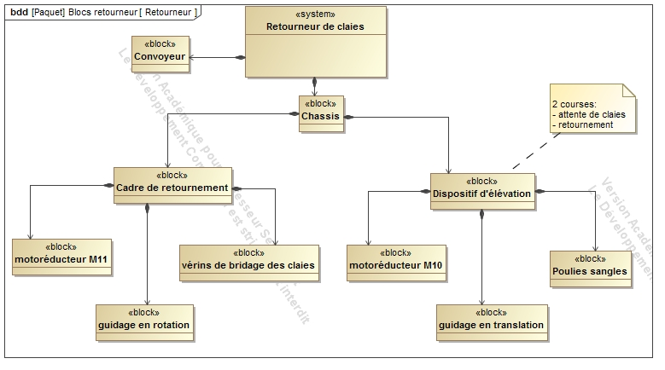
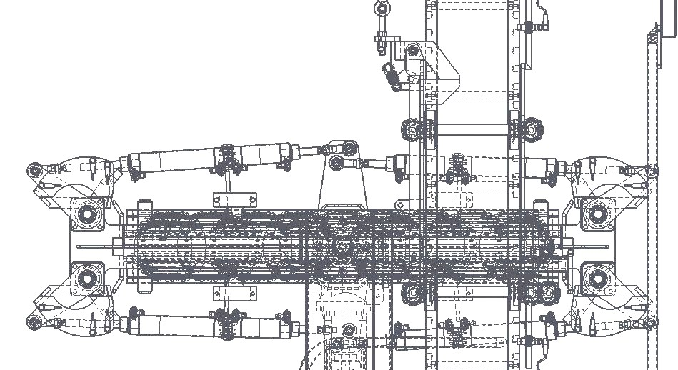
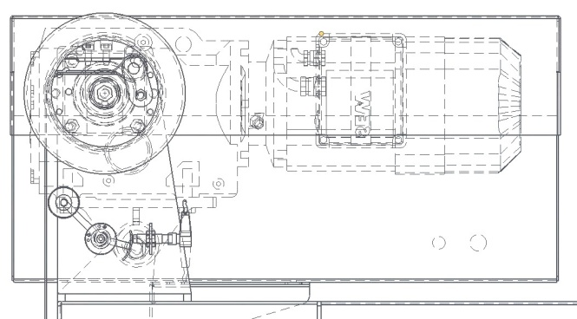
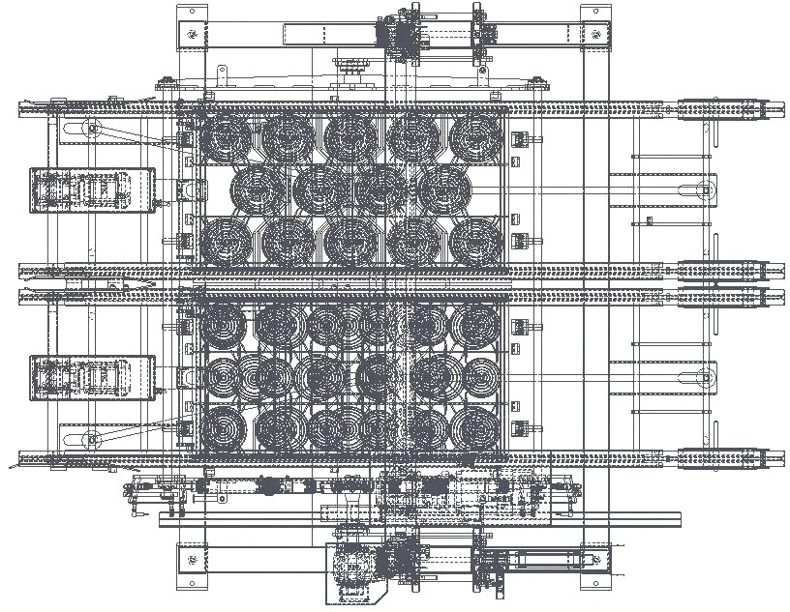
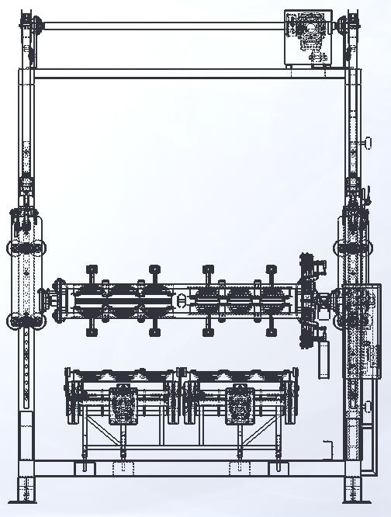
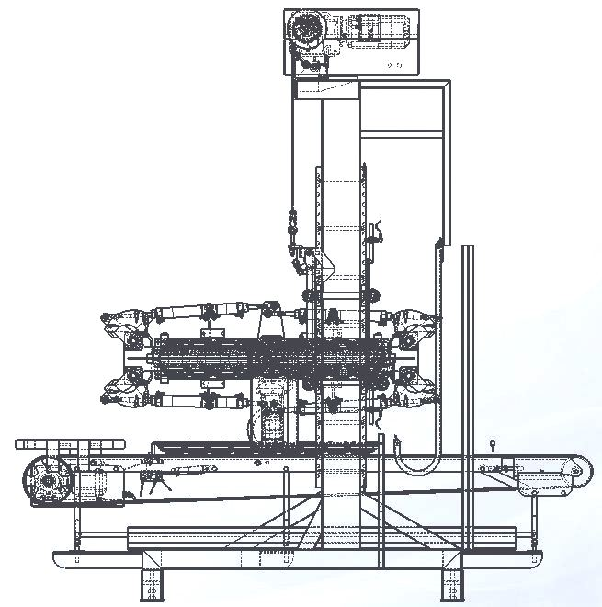
Diagramme des exigences du RETOURNEUR
Diagramme blocs du RETOURNEUR
Echelle Réduite
détail A
détail B
détail A(motoréducteur M10 et capteur de sangle)
détail B (cadre de retournement)
Motoréducteur M10

vue
photo
DT7
Motoréducteur M11
Sangles
Diagramme bloc du RETOURNEUR
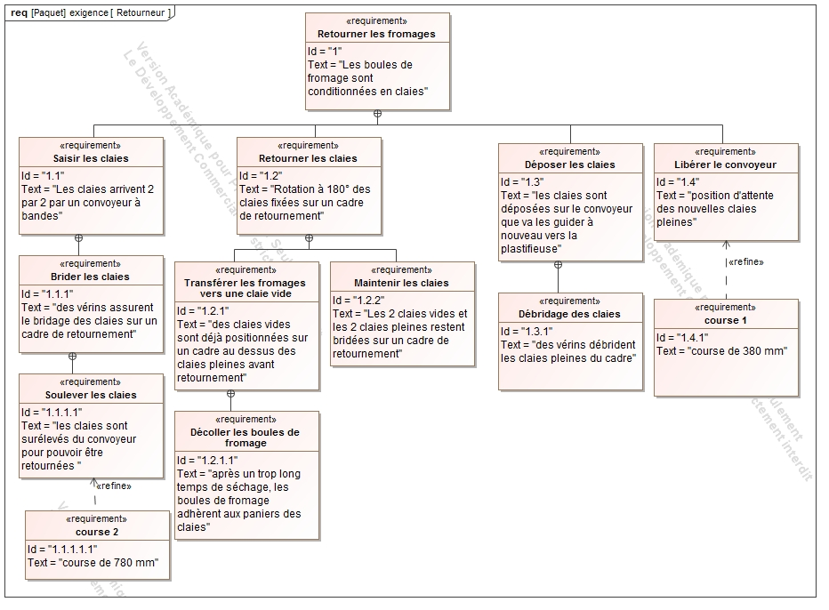

Le cadre de retournement est en position d’attente avec deux claies bridées et vides sur sa partie supérieure.
1
2
Deux claies chargées de fromages se positionnent par un convoyeur sous le cadre de retournement.
5
Le cadre de retournement pivote sur 180°.
6
Par gravité, les fromages tombent dans les paniers des claies vides qui se retrouvent désormais au dessous du cadre de retournement.
3
Le cadre de retournement descend sur les deux claies chargées de fromages, puis les brides.
Course 1
(380 mm)
4
L’ensemble remonte en position haute ( pour le retournement).
Course 2
(780 mm)
8
Le cadre de retournement remonte en position d’attente avec les claies vides retournées, et les claies remplis de fromages sont convoyées vers la suite des opérations.
Course 1
(380 mm)
7
L’ensemble descend jusqu’au convoyeur, puis le cadre débride les claies du dessous ayant reçus les fromages
Course 2
(780 mm)

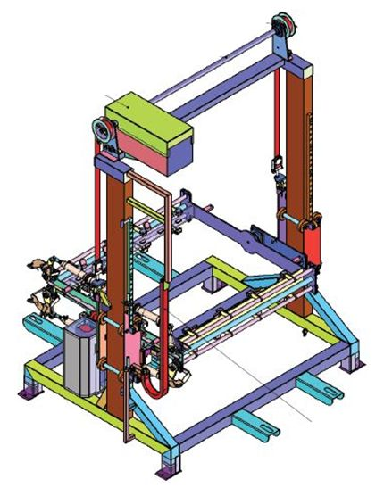
élévation du cadre
cadre de retournement des claies
Schéma Architectural
Schéma Cinématique Minimal
3D
Schéma Cinématique Minimal
2D
cadre de retournement des claies
cadre de retournement des claies
Motoréducteur
M10
Motoréducteur
M11
Poulie
Sangle
Motoréducteur
M10
Motoréducteur
M11
Arrivée des claies
glissière
verticale
vérin V2
(petite course)
vérin V1
(grande course)
brides
cadre de retournement
¼ du bridage

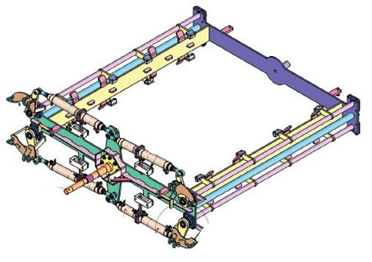

Cadre
De
Retournement
sans
claie
vérin
grande course
V_{1a}
bride
bride
bride
bride
cadre de retournement
vérin
petite course
V_{2a}
vérin
petite course
V_{2a}’
vérin
grande course
V_{1b}
vérin
petite course
V_{2b}
vérin
petite course
V_{2b}’
vérin
grande course
V_{1b}’
vérin
grande course
V_{1a}’
Transfert des boules de fromage de la claie supérieure vers la claie inférieure après retournement du cadre
Cadre
De
Retournement
avec
claie
claie « a »
claie « b »

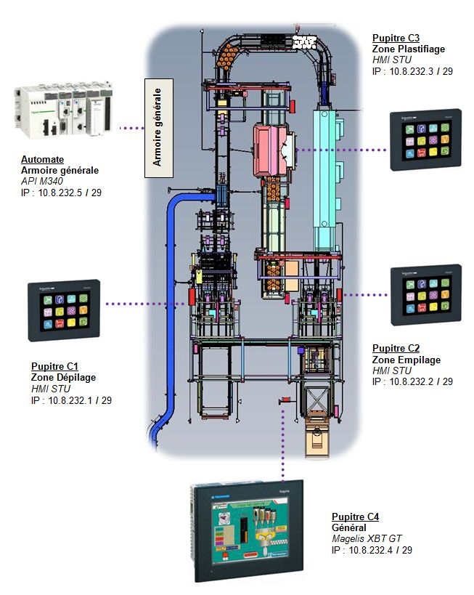
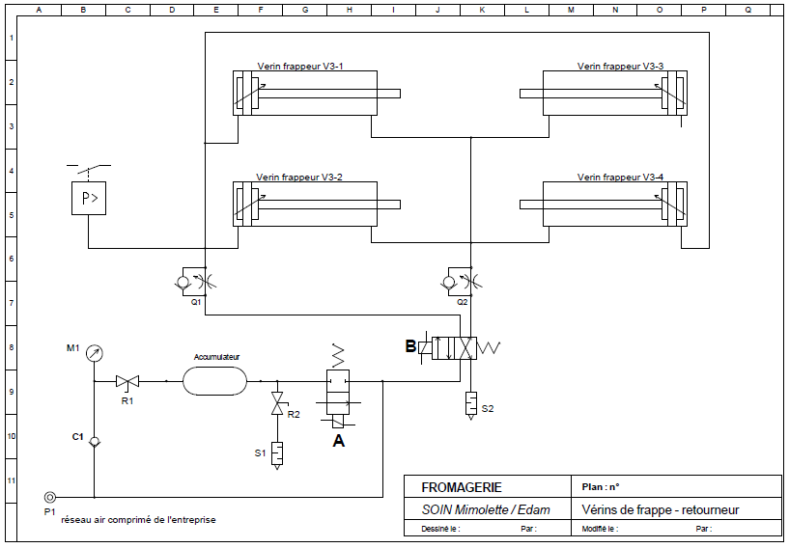

Le Muting est le pontage temporaire de la fonction de protection des barrages immatériels de sécurité / barrières de sécurité multifaisceaux pour laisser passer des objets à travers une zone dangereuse selon un plan prévu. Les détecteurs de muting détectent l'objet avant l'entrée dans la zone protégée et permettent la distinction entre l'homme et l'objet après une orientation visuelle correcte.
Pour la fonction muting les composants suivants sont nécessaires :
--Boîtier de contrôle de sécurité G2001S
--Barrage immatériel de sécurité / barrière de sécurité multifaisceaux
-- 2 détecteurs de muting
-- Lampe de muting

Orientation de 2 détecteurs de muting

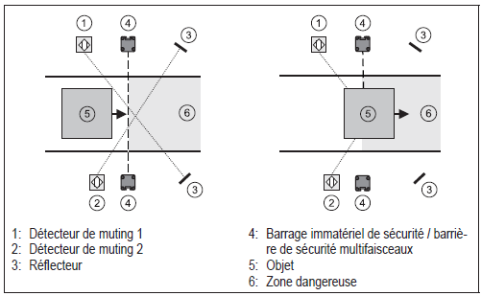

Une orientation correcte des détecteurs de muting est importante pour le fonctionnement correct du boîtier de contrôle de sécurité.

• Orienter les détecteurs de muting de façon qu'ils puissent détecter des objet savant l'entrée dans la zone dangereuse. S1 doit détecter les objets avant S2.
• Si un objet est détecté par les deux détecteurs de muting S1 et S2 dans un temps de 4 s, la fonction muting est active et l'objet peut traverser la zone dangereuse.
• Les deux détecteurs de muting doivent avoir un signal haut (24 V) si la fonction muting est active.
Le muting est terminé dans l'une des conditions suivantes :
-- après le déclenchement d'un des deux détecteurs de muting
-- après l'écoulement de la limitation de temps de 30 s (timeout)

Boitier de contrôle de sécurité avec sorties relais et fonction muting
La tension nominale est 24 V DC
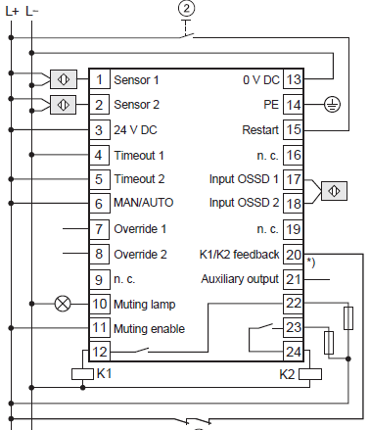

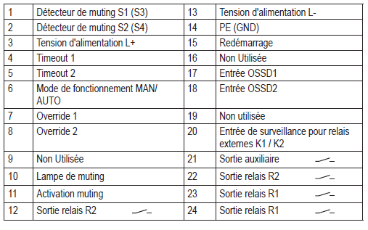

Pour activer la fonction muting les capteurs de muting doivent envoyer un signal haut (24 V)
L'overdrive permet d'inhiber la barrière par un contact sécurisé (accès pour la maintenance)
Le timeout est une limitation de temps de la fonction muting.

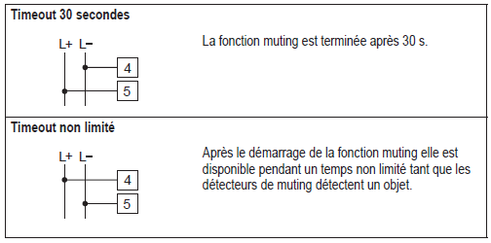

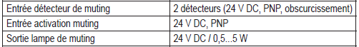

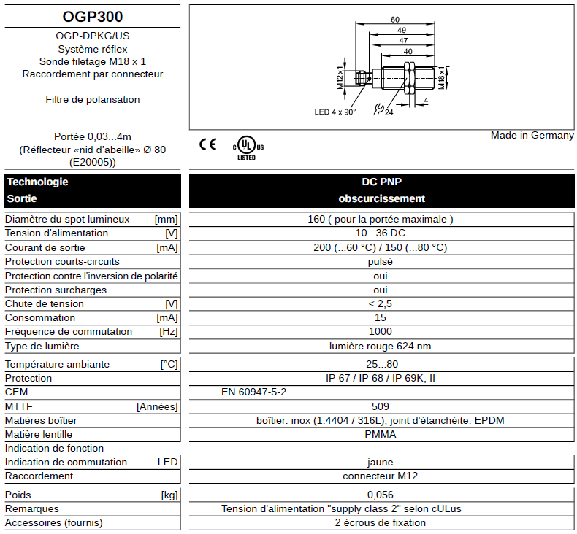
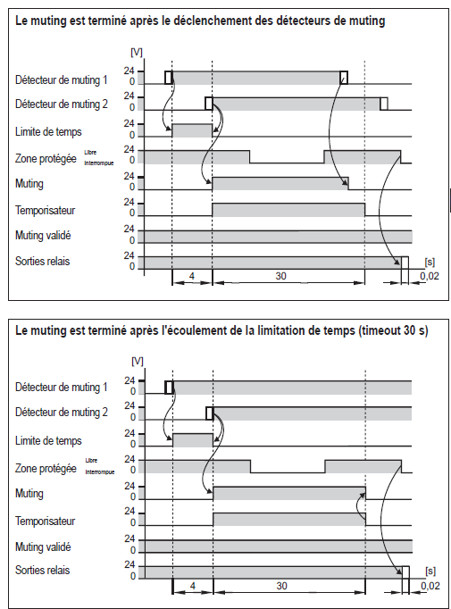

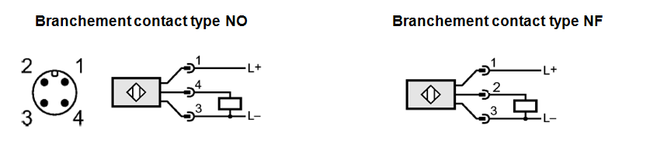

Barrières « entrée dépilage B1 » - Plan 01S0106

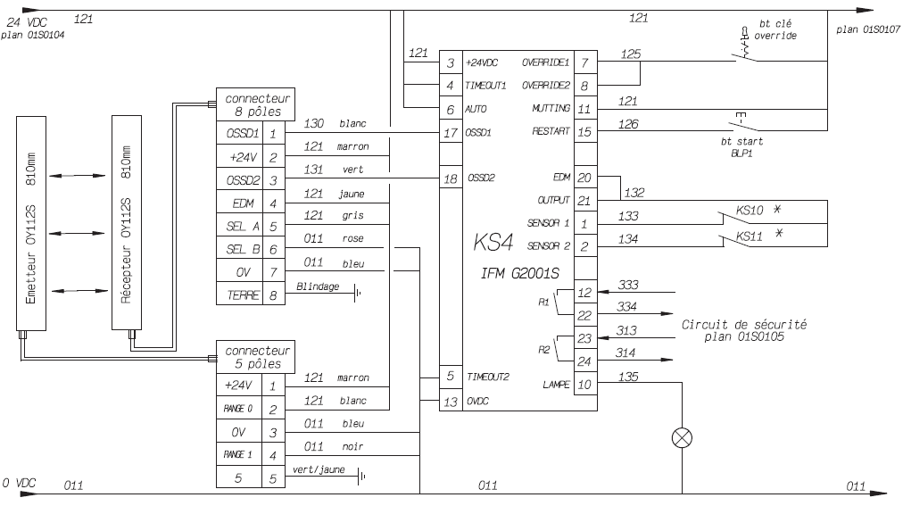

Barrière centre dépilage B2- Plan 01S0107

V₁
*Cellule muting 1

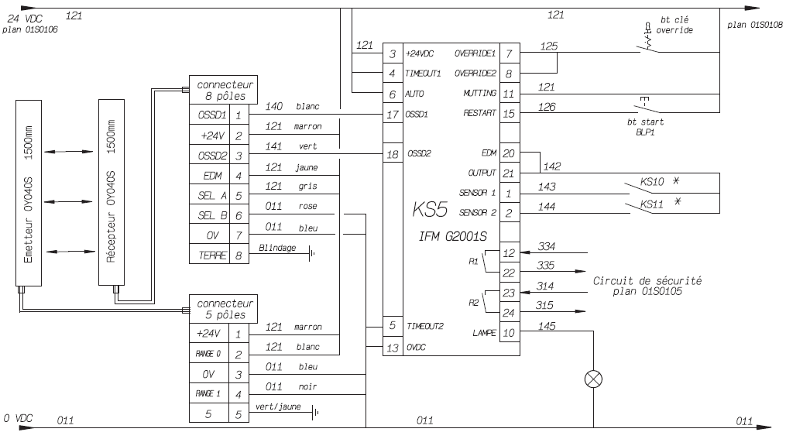

V₂
*Cellule muting 2

